8 класс, 1 тур
1. Петя ходит в школу из дома с постоянной скоростью v = 2 м/с. Расстояние от дома до школы L = 103 м, и мальчик успевает как раз к началу урока. Однажды Петя решает вернуться с полпути домой, потому что забыл выключить электроприбор. Успеет ли он в школу к началу урока, если с этого момента будет бежать со скоростью V = 14,4 км/ч?

2. Равноплечий рычаг закреплен на опоре высоты h и массы М. Концы рычага прикреплены к потолку пружинами жесткостями k₁ и k₂. В нерастянутом состоянии обе пружины имеют одинаковую длину x₀. Высота потолка равна Н. Найти силу F, с которой опора давит на пол. Пружины расположены вертикально. Рычаг и пружину считать невесомыми.
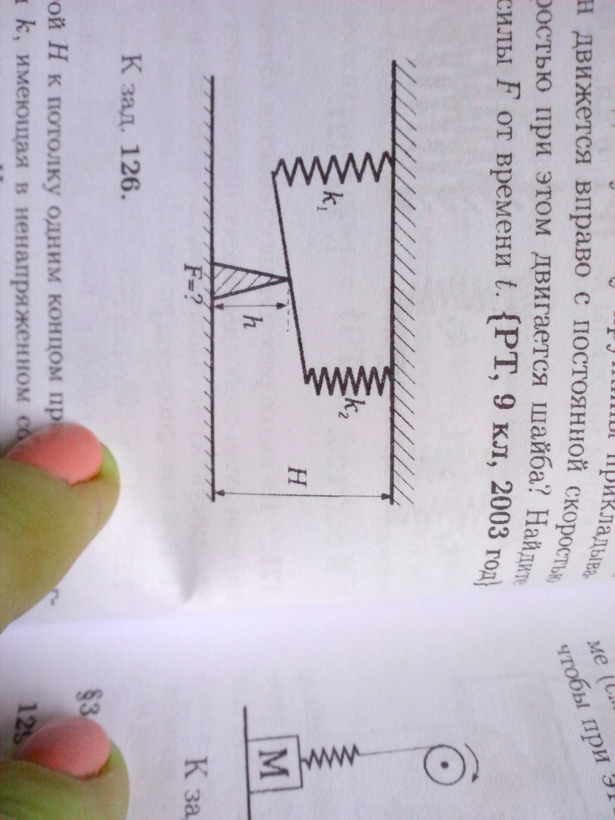

3. В скале, примыкающей к морю, имеется пещера. Водолаз, чтобы попасть в пещеру, опускается на 5 метров вглубь, затем плывет горизонтально и поднимается вверх на 4 метра, после чего оказывается на поверхности воды в пещере. Определите давление воздуха в пещере в миллиметрах ртутного столба. Атмосферное давление 760 мм рт.ст. Плотность ртути ρ = 13,6 г/см³, воды ρ₀ = 1 г/см³.

4. В озере плавает вертикально цилиндрическая тонкостенная бочка с массивным дном. В бочку до уровня h налита вода. Насколько приблизится дно бочки к поверхности озера, если вся вода из бочки испарится?

5. Из теплоизолированного сосуда, почти полностью заполненного водой при температуре t = 0 °С, медленно откачивают водяной пар. Найдите массу льда, образовавшегося в сосуде к моменту, когда через насос прошло m = 10 г пара при 0 °С. Удельная теплота парообразования воды r = 2260 кДж/кг, удельная теплота плавления льда λ = 334 кДж/кг. Масса воды в сосуде М = 1 кг.

6. Двенадцать бочек необходимо передвинуть к стенке. Первоначально бочки расположены так, как показано на рисунке (вид сверху): шесть черных бочек расположены на одной прямой на расстоянии L друг от друга. Во сколько раз отличаются работы по перемещению черных и белых бочек к стене? Диаметр бочки значительно меньше L, все бочки одинаковы по форме и весу. Силу к каждой бочке прикладывают горизонтально, у ее днища.
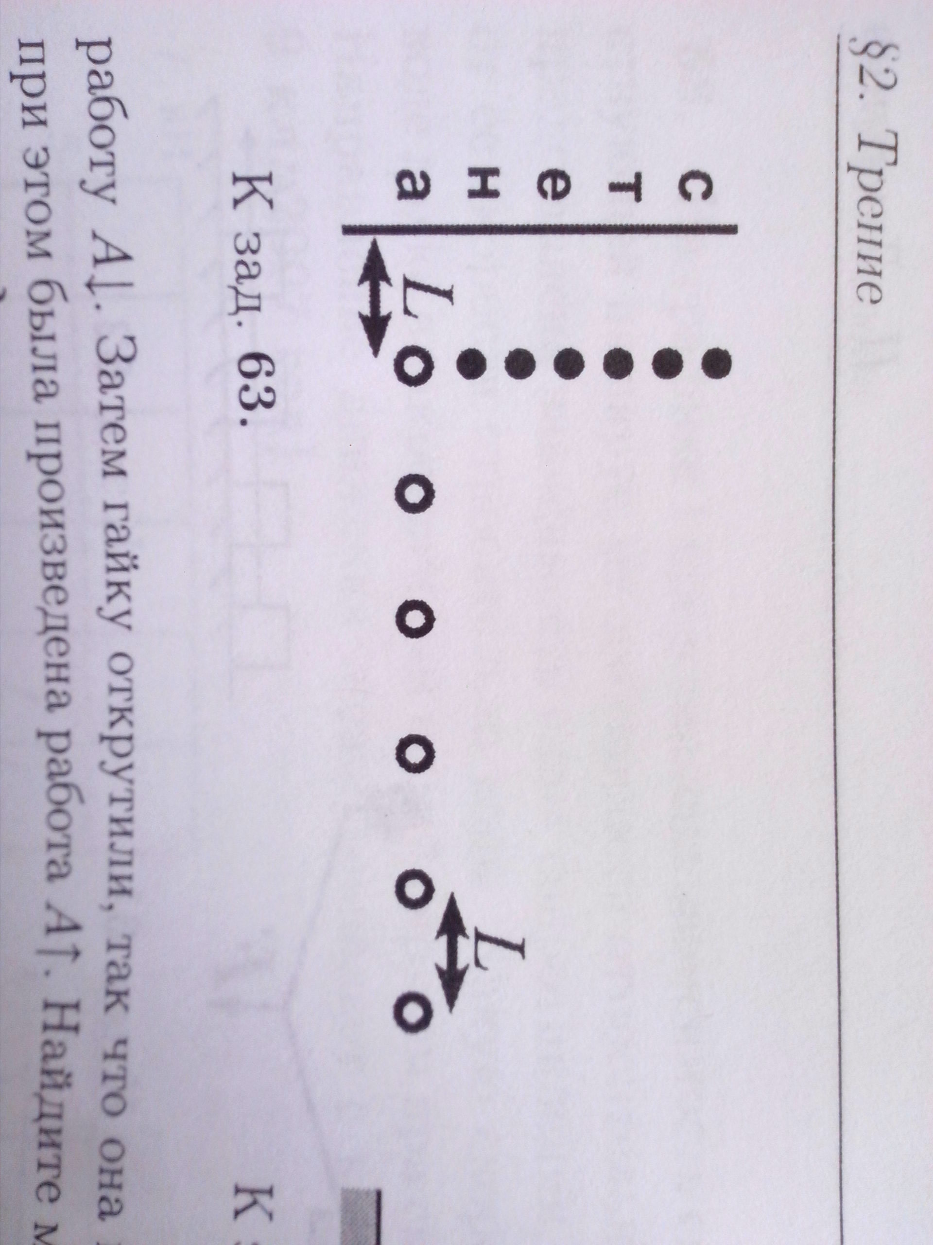
7. Вася готовит завтрак из рисовых шариков с молоком. Плотность сухих шариков ρ₁ = 515 г/л. Когда шарики пропитываются молоком, их размер не меняется, а плотность сравнивается с плотностью молока ρ₀ = 1030 г/л. Вася налил молоко в мерный кувшин до отметки V₁ = 0,3 л и затем добавил шарики. Когда все шарики пропитались молоком, занимаемый ими объем равнялся объему не впитавшегося молока. До какой отметки V₂ поднялся уровень молока сразу после того, как Вася добавил туда шарики?

